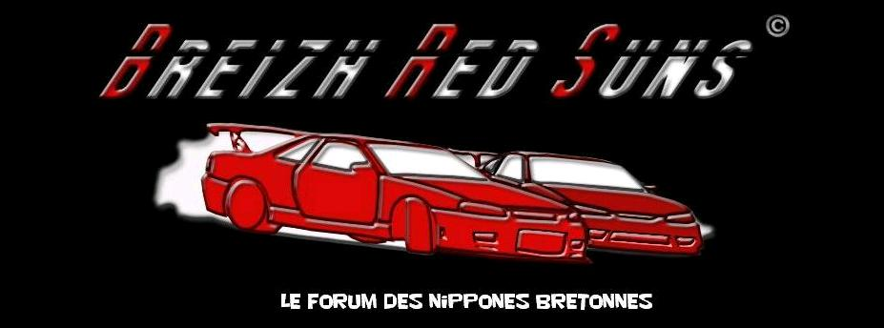

FORMULAIRE D’ADHESION POUR
L’ANNEE 2014

Nom : |  | Prénom :

Adresse :
Code Postal : |  | Ville :
Adresse Em@il :
N° de téléphone :
Pseudonyme :

Informations complémentaires : le véhicule

Marque
Model
Modifications

Frais d'adhésion : 20€ pour l’année 2014

L’adhésion a l’association Breizh Red Suns vous donnera le droits à des réductions lors de nos journées circuit et goodies pendant l’année 2014.

Merci de retourner le bulletin d’adhésion et le règlement à l'adresse suivante :

Association BRS
Chez Monsieur NEDELLEC Laurent
8 rue de Plonevez du Faou
29190 Le Cloître Pleyben
Date et Signature :

